МИНИСТЕРСТВО ОБРАЗОВАНИЯ И НАУКИ ДОНЕЦКОЙ НАРОДНОЙ РЕСПУБЛИКИ

ГОСУДАРСТВЕННОЕ ОБРАЗОВАТЕЛЬНОЕ УЧРЕЖДЕНИЕ ВЫСШЕГО ПРОФЕССИОНАЛЬНОГО ОБРАЗОВАНИЯ

«ДОНЕЦКИЙ НАЦИОНАЛЬНЫЙ ТЕХНИЧЕСКИЙ УНИВЕРСИТЕТ»

Кафедра ПИ

Факультет КНТ

Отчет по лабораторной работе №5

Тема: «Разработка ручной документации».

Курс: «Профессиональная практика программной инженерии»

Выполнил

ст. гр. ПИ-18в

Настеко И.Р.

Донецк – 2022

Руковоство программиста CHM

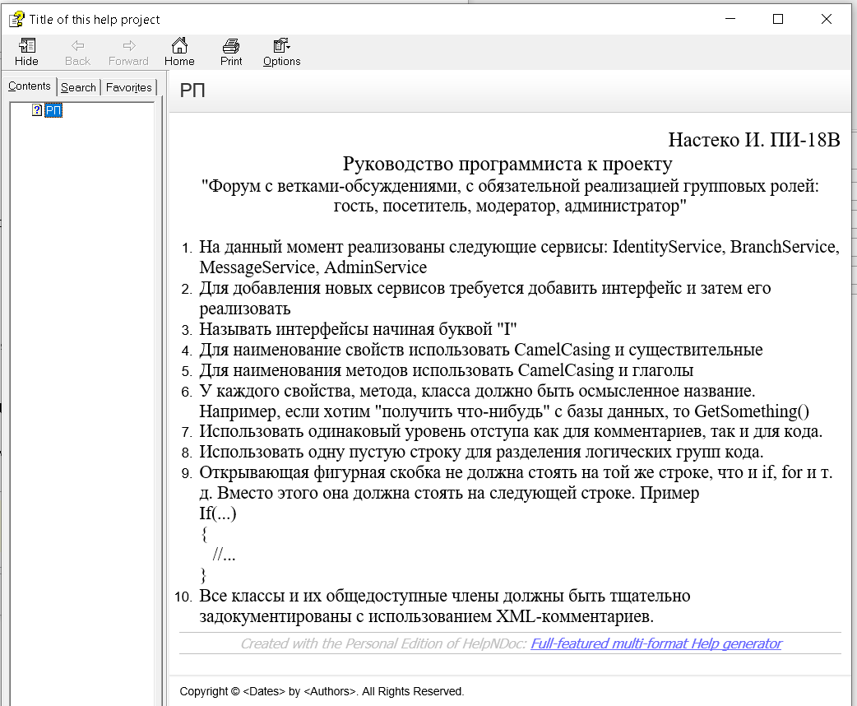

Руководство пользователя HTA

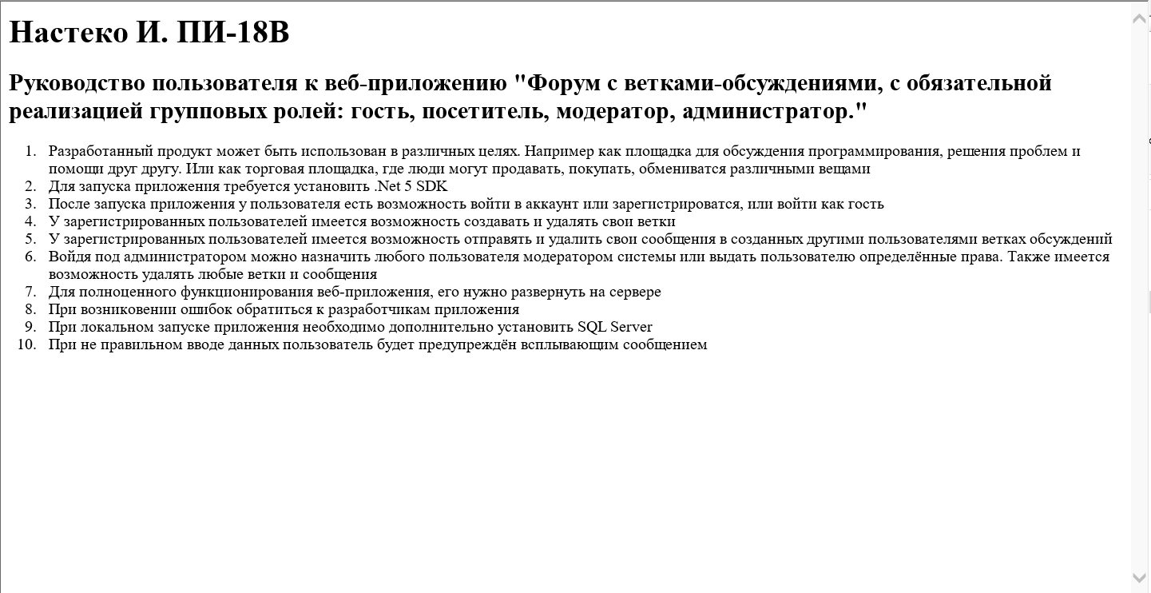

Текстовые версии

**CHM**

Настеко И. ПИ-18В  
Руководство программиста к проекту   
"Форум с ветками-обсуждениями, с обязательной реализацией групповых ролей: гость, посетитель, модератор, администратор"  
  
1. На данный момент реализованы следующие сервисы: IdentityService, BranchService, MessageService, AdminService  
2. Для добавления новых сервисов требуется добавить интерфейс и затем его реализовать  
3. Называть интерфейсы начиная буквой "I"  
4. Для наименование свойств использовать CamelCasing и существительные  
5. Для наименования методов использовать CamelCasing и глаголы  
6. У каждого свойства, метода, класса должно быть осмысленное название. Например, если хотим "получить что-нибудь" с базы данных, то GetSomething()  
7. Использовать одинаковый уровень отступа как для комментариев, так и для кода.  
8. Использовать одну пустую строку для разделения логических групп кода.  
9. Открывающая фигурная скобка не должна стоять на той же строке, что и if, for и т. д. Вместо этого она должна стоять на следующей строке. Пример  
If(...)  
*{  
 //...  
}*10. Все классы и их общедоступные члены должны быть тщательно задокументированы с использованием XML-комментариев.

**HTA**

<html>

<head>

<HTA:APPLICATION ID="oHTA"

APPLICATIONNAME="WMPTour"

BORDER="thin"

BORDERSTYLE="normal"

CAPTION="no"

maximizeButton="no"

minimizeButton="no"

ICON="img/wmptour.ico"

SHOWINTASKBAR="no"

SINGLEINSTANCE="yes"

SYSMENU="yes"

VERSION="1.0"

/>

<meta charset="utf-8">

</head>

<body>

<h1>Настеко И. ПИ-18В</h2>

<h2>Руководство пользователя к веб-приложению "Форум с ветками-обсуждениями, с обязательной реализацией

групповых ролей: гость, посетитель, модератор, администратор." </h2>

<ol>

<li>Разработанный продукт может быть использован в различных целях. Например как площадка для обсуждения программирования, решения проблем и помощи друг другу. Или как торговая площадка, где люди могут продавать, покупать, обмениватся различными вещами</li>

<li>Для запуска приложения требуется установить .Net 5 SDK</li>

<li>После запуска приложения у пользователя есть возможность войти в аккаунт или зарегистрироватся, или войти как гость</li>

<li>У зарегистрированных пользователей имеется возможность создавать и удалять свои ветки</li>

<li>У зарегистрированных пользователей имеется возможность отправять и удалить свои сообщения в созданных другими пользователями ветках обсуждений</li>

<li>Войдя под администратором можно назначить любого пользователя модератором системы или выдать пользователю определённые права. Также имеется возможность удалять любые ветки и сообщения</li>

<li>Для полноценного функционирования веб-приложения, его нужно развернуть на сервере</li>

<li>При возниковении ошибок обратиться к разработчикам приложения</li>

<li>При локальном запуске приложения необходимо дополнительно установить SQL Server</li>

<li>При не правильном вводе данных пользователь будет предупреждён всплывающим сообщением</li>

</ol>

</body>

</html>